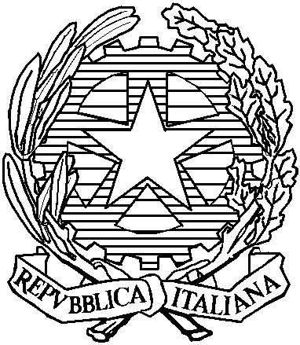
Ministero delle politiche agricole
alimentari e forestali

COMUNICATO STAMPA

MIPAAF: CON “ATTO DI GINEVRA” MAGGIORI TUTELE PER
LE INDICAZIONI GEOGRAFICHE
MARTINA: ITALIA OSPITERÀ IN EXPO
L'ASSEMBLEA MONDIALE DELLE IG A OTTOBRE

Il Ministero delle politiche agricole alimentari e forestali rende noto che si è tenuta la Conferenza diplomatica di Ginevra per la revisione dell’accordo di Lisbona sulla protezione internazionale delle denominazioni di origine, presso l’Organizzazione Mondiale della Proprietà Intellettuale (OMPI). Al termine è stato adottato e firmato l’Atto di Ginevra, che introduce disposizioni in grado di proteggere a livello internazionale, oltre alle denominazioni di origine (AOs), già previste dall’accordo di Lisbona, anche le indicazioni geografiche (IGs) dalla genericità e dall'uso strumentale.
Viene previsto, inoltre, un nuovo standard internazionale per la loro tutela in linea con le richieste italiane in ambito WTO, OMPI e accordi bilaterali dell'UE con Paesi terzi. Infine sono previsti interventi relativi alla salvaguardia dei diritti acquisiti dalle registrazioni già in essere che sono più di 800, di cui 101 italiane, e alla loro protezione da parte degli attuali Membri.
Con l’Atto di Ginevra viene estesa la possibilità di sottoscrivere l’accordo anche alle organizzazioni intergovernative, all’Unione Europea, favorendo l’aumento di Paesi membri che possono manifestare la loro adesione volontaria. Già diversi Stati europei come l’Italia e la Francia hanno firmato l’Atto mentre altri Stati come la Russia e altri Paesi africani e asiatici hanno manifestato interresse ad aderire.
“Siamo il Paese leader in Europa per numero di denominazioni protette con 271 prodotti Dop e Igp. L’accordo raggiunto dalla conferenza di Ginevra, grazie anche al ruolo positivo svolto dalla Commissione Europea, - ha commentato il Ministro Martina - ha visto l’impegno in prima linea della delegazione italiana e permetterà di avere una tutela maggiore del nostro patrimonio di prodotti a indicazione. Si tratta di un passaggio chiave per affermare a livello internazionale un modello di tutela e promozione dell'agroalimentare come quello delle IG, che si basa sullo stretto legame tra territorio, origine, qualità e identità. Proprio il prossimo 15 giugno – ha proseguito il Ministro - organizzeremo a Expo un grande appuntamento sulle Indicazioni e denominazioni geografiche italiane, un’occasione per presentare al mondo il nostro modello fatto di eccellenza sia dal punto di vista della produzione che dei controlli. Sempre ad Expo, ad ottobre, organizzeremo l’Assemblea mondiale delle Indicazioni Geografiche. Sarà l'occasione per un dibattito aperto e per un salto di qualità su questo fronte, soprattutto in chiave di relazioni e commercio internazionale”.

Ufficio Stampa
27.05.2015
TEL: 06.46653403 - 3404 - 3502
ufficiostampa@politicheagricole.it
www.politicheagricole.it
Facebook/politicheagricole
@mipaafsocial

